- ALTER TABLE <имя_таблицы> MODIFY <имя_столбца> <новый_тип_данных>;
- CREATE VIEW <имя_представления> AS (<запрос>);
- CREATE TABLE <имя_таблицы> (<имя_столбца > <тип_данных>, ……);
- ALTER TABLE <имя_таблицы> ADD <имя_столбца> <тип_данных>;
- INSERT INTO <имя_таблицы > VALUES (<1 строка вводимых значений>);
- UPDATE <имя_таблицы> SET <имя_столбца>=<значение_для_замены> WHERE <лог. выражение>;
- DELETE FROM <имя_таблицы> WHERE <лог. выражение>;
- TRUNCATE TABLE <имя_таблицы>;
- CREATE SEQUENCE <SEQ_NAME>
INCREMENT BY <VALUE>
START WITH <VALUE>
MAXVALUE/MINVALUE <VALUE>;
- SELECT * FROM user_sequences WHERE sequence_name=’<SEQ_NAME>’;
- INSERT INTO <table_name> (<column_name>) VALUES (<seq_name>.nextval);
- CREATE INDEX <INDEX_NAME> ON <TABLE_NAME>(<column_name>);
- SELECT * FROM user_indexes WHERE index_name=’<INDEX_NAME>’;
- Изменение статических параметров экземпляра
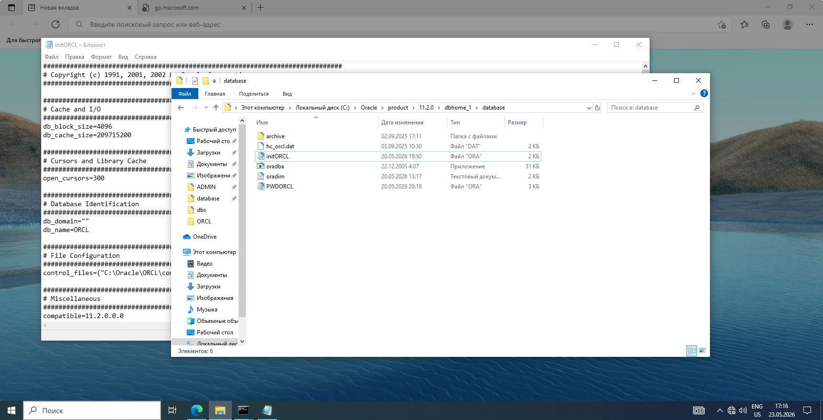
- Статическая смена языка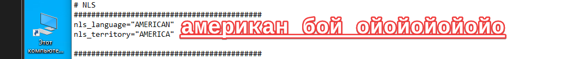
- SET NLS_LANG=RUSSIAN_RUSSIA

